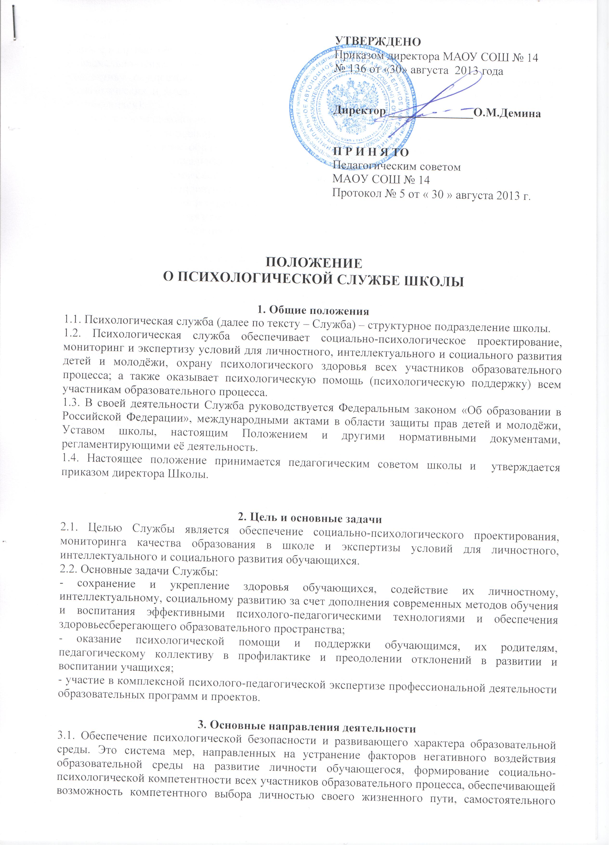

решения проблем, умения анализировать ситуацию и выбирать соответствующее поведение, не ущемляющее свободы и достоинства другого.
Данное направление деятельности включает в себя:
- социально-психологический мониторинг (позволяющая администрации, педагогическому коллективу осуществить анализ воздействия традиционных и инновационных психолого-педагогических и педагогических технологий на качество обучения и личностные изменения обучающихся);
- социально-психологическую экспертизу (оценка соответствия образовательных, воспитательных, социальных программ, учебных пособий, образовательных маршрутов и других составляющих образовательной среды поставленным развивающим задачам, а также возрастным и индивидуальным особенностям обучающихся);
- социально-психологическое проектирование (разработка системы социально-педагогических и психологических мероприятий для решения задач обучения, воспитания, развития обучающихся с учетом их возрастных и индивидуальных особенностей, восприимчивости к различного рода педагогическим технологиям, возможности усваивать предлагаемые объемы информации, эмоционального благополучия и т.д.).
3.2. Оказание психологической помощи участникам образовательного процесса. Это система мероприятий, направленных на преодоление психолого-педагогических проблем, возникающих у участников образовательного процесса в различных социальных ситуациях; оказание помощи в выборе образовательного маршрута с учетом личностных и интеллектуальных особенностей, возможностей, склонностей; профессиональную ориентацию; оказание психологической помощи в планировании и реализации профессиональной карьеры.
Данное направление деятельности включает в себя:
- профессиональную ориентацию (психологическое обеспечение профессионального самоопределения и выбора оптимального вида занятости обучающихся с учетом их интеллектуально-личностных возможностей, мотивационной направленности и социально-экономической ситуации на рынке труда);
- психологическое просвещение (система мероприятий, направленных на формирование у обучающихся и их родителей, педагогических работников психологической компетентности, а также потребности в психологических знаниях, желания использовать их в интересах собственного развития и для решения профессиональных задач);
- психологическую профилактику (система мероприятий, направленных на выявление и предупреждение возникновения явлений дезадаптации обучающихся, разработка профилактических программ и конкретных рекомендаций обучающимся, педагогическим работникам, родителям (законным представителям) по оказанию помощи в вопросах воспитания, обучения и развития);
- психологическую диагностику (психолого-педагогическое изучение обучающихся на протяжении всего периода обучения, определение индивидуальных особенностей и склонностей личности, её потенциальных возможностей в процессе обучения и воспитания, в профессиональном самоопределении, а также выявление причин и механизмов нарушений в обучении, развитии, социальной адаптации);
- психологическое консультирование (оказание помощи личности в её самопознании, адекватной самооценке и адаптации в реальных жизненных условиях, формировании ценностно-мотивационной сферы, преодолении кризисных ситуаций и достижении эмоциональной устойчивости, способствующих непрерывному личностному росту и саморазвитию, включая индивидуальные и групповые консультации обучающихся, педагогов, родителей (законных представителей));
- психологическую коррекцию и развитие (активное психологическое воздействие, направленное на устранение или компенсацию выявленных отклонений в психическом и личностном развитии обучающихся со стойкими затруднениями в освоении образовательной программы).
3.3. Повышение качества психологической помощи участникам образовательного процесса. Это система мер, направленных на развитие кадрового потенциала, материально-технической базы психологической службы; повышение уровня профессионализма педагогов-психологов службы через систему повышения квалификации, формирование единого информационного пространства, обеспечение психологической службы унифицированным и сертифицированным психодиагностическим и коррекционно-развивающим инструментарием, необходимым для осуществления профессиональной деятельности.

4. Организационная структура
4.1. Службу возглавляет руководитель. Руководитель Службы утверждается в должности директором школы и непосредственно ему подчиняется.
4.2. Персонал психологической службы состоит из штатных и внештатных работников. В персонал Службы входят руководитель, педагоги-психологи. Внештатный персонал работает на договорных условиях.
4.3. В непосредственном распоряжении Службы находятся закреплённые помещения с мебелью и компьютерной техникой, программным обеспечением, видеотехникой, набором психологического инструментария, фильмотекой и другими средствами, необходимыми для полноценного выполнения своих функций.
4.4. Персонал Службы не менее одного раза в месяц собирается на общем заседании для решения стратегических, тактических и оперативных задач службы.
4.5. Силами Службы организуется вся текущая методическая работа, обсуждение и презентация программ деятельности тренинга, консультации, лекции, семинары, дискуссии, круглые столы, выступление специалистов по темам и т.д.
4.6. Служба работает по утвержденному директором плану и отчитывается за его выполнение.
4.7. Службой разрабатывается и поддерживается необходимая документация: планы работы на учебный год, журналы учета видов деятельности и учета обращений, аналитические отчеты и статистические справки за отчетный период, аналитические справки по результатам исследований, программы коррекционной и развивающей работы, протоколы обследований, график работы и т.д.
4.8. Служба в рамках своей компетенции взаимодействует с подразделениями и органами управления школы.
4.9. Служба может пользоваться в установленном порядке всей необходимой учебной, научной, информационной и материально-технической базой школы.

5. Обязанности, права и ответственность работников
5.1. Руководитель Службы обязан:
5.1.1. Формировать и поддерживать программное, методическое и техническое обеспечение деятельности Службы.
5.1.2. Осуществлять стратегическое, тактическое и оперативное управление (планирование, организация, руководство, контроль, регулирование) всеми видами деятельности Службы, закрепленными настоящим Положением.
5.1.3. Создавать научную инфраструктуру Службы:
- организовывать научные исследования, разработки и внедрение инновационных проектов по психологическим проблемам школы;
- проводить экспертизы новых педагогических технологий, предлагаемых и внедряемых в школе;
- организовывать работу семинаров, совещаний и конференций по вопросам деятельности психологической службы.
5.1.4. Поддерживать достаточное финансово-хозяйственное обеспечение деятельности Службы:
- своевременно подавать заявки на приобретение информационных и технических средств (компьютеры, программные средства, аппаратура, оборудование, инвентарь, материалы, оргтехника и т.д.), необходимых для полноценного выполнения задач Службы;
- принимать меры по обеспечению сохранности имущества Службы;
- вносить предложения директору школы по вопросам финансово-коммерческой деятельности Службы.
5.1.5. Обеспечивать соблюдение требований безопасности жизнедеятельности в сфере деятельности психологической службы.
5.1.6. Обеспечивать делопроизводство Службы в соответствии с действующим стандартом школы.
5.1.7. Отчитываться о деятельности Службы в органах управления школы.
5.1.8. Обеспечивать соблюдение правил внутреннего трудового распорядка
персоналом Службы.
5.2. Заведующий Службой имеет право:
5.2.1. Представлять школу в учреждениях, организациях, на предприятиях, а также во взаимодействии с физическими лицами по вопросам, относящимся к деятельности Службы.
5.2.2. Вести переписку и подписывать документы в пределах своих полномочий.
5.2.3. Устанавливать перечень конфиденциальных сведений в деятельности Службы
по согласованию с директором.
5.2.4. Распределять функциональные обязанности между персоналом Службы, контролировать своевременность и качество их выполнения.
5.2.5. В установленном порядке представлять руководству школы предложения по приему на работу, увольнению и перемещению персонала Службы, их моральному и материальному поощрению, а также по мерам дисциплинарного воздействия.
5.3. Педагоги-психологи Службы обязаны:
5.3.1. Содействовать охране прав личности в школе в соответствии с Конвенцией по охране прав ребёнка.
5.3.2. Определять факторы, препятствующие развитию личности обучающихся, и принимать меры по оказанию различного вида психологической помощи (психокоррекционной, реабилитационной, консультативной).
5.3.3. Оказывать помощь обучающимся, родителям (законным представителям),
педагогическому коллективу в решении конкретных психологических проблем.
5.3.4. Осуществлять психологическую поддержку творчески одаренных детей, содействовать их выявлению и развитию.
5.3.5. Проводить психолого-педагогический мониторинг качества образования.
5.3.6. Вести документацию по установленной форме и использует её по назначению.
5.3.7. Участвовать в планировании и разработке развивающих и коррекционных программ образовательной деятельности с учетом индивидуальных и половозрастных особенностей личности обучающихся, способствует развитию у них готовности к ориентации в различных ситуациях жизненного и профессионального самоопределения.
5.3.8. Участвовать в работе педагогических, методических советов, в проведении родительских собраний и др. мероприятий, предусмотренных образовательной программой.
5.3.9. Обеспечивать соблюдение этических норм профессиональной деятельности Службы в соответствии с рекомендациями департамента образования и науки администрации Нижегородской области.
5.4. Педагоги-психологи Службы несут ответственность за:
- нарушение действующего законодательства и нормативной документации,
относящейся к ее деятельности;
- неисполнение приказов и распоряжений по школе;
- некачественное и несвоевременное выполнение плановых работ;
- невыполнение своих обязанностей согласно настоящему Положению.

